GUIÓN EXPLICATIVO
“ENTORNO EMPRESARIAL”
Pensamiento y análisis estratégico en la toma de decisiones empresariales

- OBJETIVO: Conocer los conceptos y características generales de la toma de decisiones empresarial que se utiliza en la gestión de organizaciones en la que un grupo de trabajo genera productividad y a su vez competitividad.

- PROPÓSITO: Dar a conocer al alumno los elementos más importantes y destacados de la toma de decisión empresarial como parte de la necesidad de su trabajo continuo y organizativo, de tal manera que se comprenda para ejercerla en cualquier proyecto a desarrollar.

- El material didáctico incluye lo más sobresaliente de los análisis estratégicos en la toma de decisiones empresariales, desde su concepto, procesos y desarrollo. La estructura metodológica está diseñada para que el material en general se utilice para dar a conocer en forma clara y sencilla los aspectos técnicos y operacionales de dicho tema.

Diapositiva # 1 a la 7
Se da a conocer la presentación del trabajo, contenido y objetivo del material didáctico.

- Contenido
- Objetivo
- Introducción

Diapositiva # 8 a la 14
Se da a conocer la presentación del trabajo, contenido y objetivo.

- Consecuencias. Son las reacciones evaluativas subjetivas, medidas en términos de bueno o malo, ganancias o pérdidas, asociadas con cada resultado.
- Incertidumbre. Se refiere a los juicios de quien toma la decisión de la propensión de cada suceso de ocurrir. Se describe con medidas que incluyen probabilidad, confianza, y posibilidad.
- Preferencias. Son conductas expresivas de elegir, o intenciones de elegir, un curso de acción sobre otros.
- Juicio. Son los componentes del proceso de decisión que se refieren a valorar, estimar, inferir que sucesos ocurrirán y cuáles serán las reacciones evaluativas del que toma la decisión en los resultados que obtenga.

Tomar una decisión se refiere al proceso entero de elegir un curso de acción.

- Determinación ante opciones posibles.
- Valor o firmeza en la manera de actuar.
- Determinación, resolución que se toma o se da en una cosa dudosa.

Por lo general la decisión supone un comienzo o poner fin a una situación; es decir, impone un cambio de estado.

La orientación negativa al problema puede dar lugar a:
- Creer que son insolubles.
- Dudar de la propia habilidad para solucionarlos.
- Frustrarse y estresarse cuando se encuentran frente a un problema.

Diapositiva # 15 a la 16
Se plasma la pregunta sobre quién toma decisiones.

Una decisión puede tomarse de manera inmediata, pero suele suponer un proceso de identificación, análisis, evaluación, elección y planificación.
Para llegar a una decisión debe definirse el objetivo, enumerar las opciones disponibles, elegir entre ellas y luego aplicar dicha opción. Las decisiones y el proceso de tomarlas son fundamentales en la gestión.

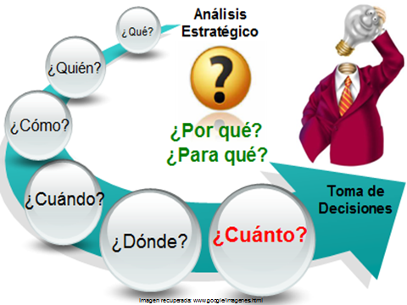

Diapositiva # 17.
Se observa la pregunta: qué se debe hacer antes de tomar una buena decisión?.

- Saber la relación costo beneficio, rendimientos esperados u otros.
- Saber cuándo se utilizan métodos cuantitativos y cuando los cualitativos.
- Conocer los factores internos formales (cultura organizacional, políticas internas, estructura, etc.) y los factores internos informales (políticas implícitas, hábitos, experiencia, etc.)
- Conocer los factores externos (políticos, económicos, sociales, internacionales, culturales).

Diapositiva # 18 a la 21.
Se toca el tema referente a los tipos de decisiones.

Tipología por niveles

- Decisiones estratégicas: son decisiones adoptadas por decisores situados en el ápice de la pirámide jerárquica o altos directivos. Estas se refieren a las relaciones entre la organización o empresa y su entorno. Son decisiones que definen los fines y objetivos generales que afectan a la totalidad de la organización.
- Decisiones tácticas o de pilotaje: son decisiones tomadas por directivos intermedios. Estas decisiones pueden ser repetitivas y el grado de repetición es suficiente para confiar en precedentes, los errores no implican sanciones muy fuertes a no ser que se vayan acumulando.
- Decisiones operativas: adoptadas por ejecutivos que se sitúan en el nivel más inferior. Son las relacionadas con las actividades corrientes de la empresa. El grado de repetividad es elevado: se traducen a menudo en rutinas y procedimientos automáticos, por lo que la información es disponible.



Tipología por métodos
- Decisiones programadas: aquellas que son repetitivas y rutinarias, cuando se ha definido un procedimiento o se ha establecido un criterio (o regla de decisión) que facilita hacerles frente, permitiendo el no tratarse de nuevo cada vez que se debe tomar una decisión.
- Decisiones no programadas: son aquellas que resultan nuevas para la empresa, no estructuradas e importantes en sí mismas. No existe ningún método establecido para manejar el problema porque este no haya surgido antes o porque su naturaleza o estructura son complejas.

Diapositiva # 22 a la 25.
Se observa el proceso que se deberá de seguir en la toma de decisiones.


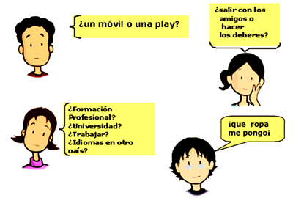
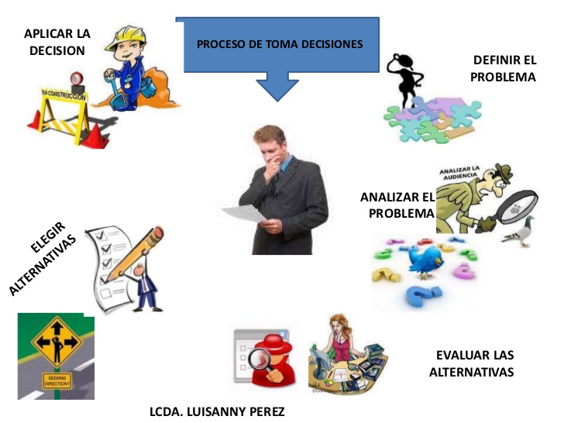

Fase de la toma de decisiones

- Investigación. Los datos de entrada se obtiene, se procesan y se examina en busca de indicios que pueden identificar problemas u oportunidades.
- Diseño. Invención, desarrollo y análisis de los posibles cursos de acción. Esto involucra los procesos para entender el problema, para generar las soluciones y para probar las soluciones según su factibilidad.
- Elección. Selección de una alternativa o curso de acción entre aquella que están disponibles. Se hace una selección y se implementa.
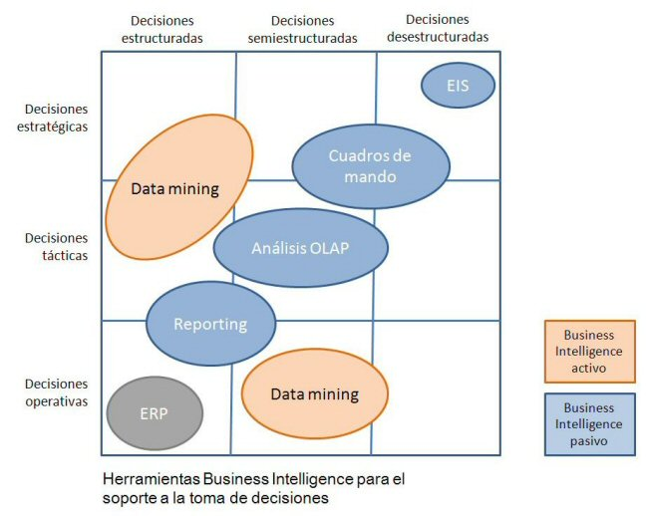

Diapositiva # 29 a la 32.
Se aprecia la toma de decisiones estratégicas.

Las decisiones estratégicas son las que definen el futuro de las empresas y las organizaciones.
Es la importancia que otorga a la toma de decisiones estratégicas.

Estas decisiones requieren comprometer cantidades considerables de recursos y los resultados a obtener son inciertos y se conocerán años después de que se tomó la decisión.


Corresponde a la alta dirección de una empresa fijar la estrategia y tomar las decisiones necesarias para llevarla a cabo. Los buenos directivos tienen que preocuparse de su empresa.

Una estrategia es la dirección a tomar a largo plazo, y éstas afectan a las decisiones operativas.
El claro objetivo final es crear mayor valor para los clientes, a través de las ventajas competitivas.

Diapositiva # 33.
La pregunta: Qué hace estratégica una decisión se pueden comprender en la diapositiva.

Las decisiones estratégicas, que se ocupan del futuro a largo plazo de toda una organización, tienen tres características:
- Poco comunes: Las decisiones estratégicas son poco comunes y, por lo general, no tienen un precedente que se pueda seguir.
- Importantes: Las decisiones estratégicas comprometen recursos importantes y exigen un gran compromiso del personal de todos los niveles.
- Directivas: Las decisiones estratégicas establecen precedentes para decisiones menores y acciones futuras a través de una organización.

Diapositiva # 34 a la 35.
Se observa el análisis de la toma de decisiones estratégica.

La recopilación y tratamiento de la información es fundamental en el desarrollo de todas las organizaciones.

- El Análisis Estratégico es una metodología de investigación y estudio, enfocada para el apoyo estructural en la toma de decisiones de los directivos en las organizaciones políticas, sociales y económicas, que deben usar la mayor y mejor información disponible.

La metodología consiste en el manejo de información útil y oportuna que contribuye a optimizar el proceso de toma de decisiones, aplicando el ciclo de recopilación, investigación, análisis e interpretación de información en inteligencia.
Diapositiva # 36 a la 44.
Se encuentra el diagnóstico estratégico necesario para la toma de decisiones.

El diagnóstico estratégico tiene tres niveles; el diagnóstico del:

- Macroentorno.
- Microentorno
- Interno de la organización.

Diagnóstico del Macroentorno

- Todas las organizaciones pueden ser afectadas, en menor o mayor grado, por las fuerzas del macroentorno, es decir, las fuerzas político-legales, económicas, tecnológicas y sociales.
- Siempre las empresas intentarán ocasionalmente influir en la legislación o, a través de la I + D marcar nuevos rumbos tecnológicos o cambios para fortalecer su posición estratégica o descubrir nuevas oportunidades.
- Las fuerzas del macroentorno, generalmente, no están bajo el control directo de las empresas

Variables: Diagnóstico del Macroentorno

- 1. Fuerzas político – legales. Generalmente están dadas por tendencias de leyes, regulaciones, disposiciones gubernamentales etc.
- 2. Fuerzas económicas. Tienen un impacto significativo en las operaciones de una empresa.
- 3. Fuerzas tecnológicas. Incluyen el desarrollo e innovación científica que brinda oportunidades, amenazas o restricciones para las empresas. La tasa de cambio de tecnología varía considerablemente de un sector a otro.
- 4. Fuerzas sociales. Las fuerzas sociales incluyen las tradiciones, valores, tendencias sociales, psicología del consumidor y las expectativas sociales que han perdurado durante décadas y hasta por siglos.

Variables: Diagnóstico del Microentorno

- Amenaza de la entrada de nuevos competidores.
- Rivalidad entre competidores existentes.
- Amenaza de productos o servicios sustitutos.
- Poder de negociación de los clientes.
- Poder de negociación de los proveedores.

Para formular adecuadamente las estrategias se requiere del conocimiento y análisis de estas cinco fuerzas:

Diapositiva # 45 a la 48.
Se puede leer la formulación de estrategias.

Es un proceso de 7 pasos:

1.- Identificación de la misión, objetivo y estrategias actuales de la organización.
2.- Análisis del entorno. Se trata de determinar qué cambios en los factores o en las condiciones del medio en el que la empresa desarrolla su actividad puede ser aprovechado por la empresa o bien suponen un peligro para ella.

3.- Análisis interno. Se pretende determinar qué recursos y capacidades tiene la empresa, tanto actuales como potenciales, y que constituyen los puntos fuertes y débiles de la empresa respecto a sus competidores.
4.- Revisión de la misión y objetivos de la organización. Se trata de determinar si tanto la misión como los objetivos preestablecidos son susceptibles de ser alcanzados a tenor de los análisis de las dos fases anteriores.
5.- Formulación de la estrategia. Se seleccionará la estrategia adecuada para la consecución de los objetivos en función de la cartera de negocios de la empresa.
6.- Implantación de la estrategia.
7.- Control o evaluación de resultados. Se trata de medir si con la estrategia implantada hemos conseguido los objetivos planificados.

Diapositiva # 49.
La bibliografía consultada para la realización del presente material se cita en la diapositiva.

- Claver, E. L. (2010). Manual de administración de empresas (4a. ed.). Madrid.
- Kast, F. (2007). Administración de las Organizaciones. Editorial Mc GranW-Hill.
- Koontz, H. y. Administración. (2011). Una perspectiva Global. México: Mc. Graw Hill.
- H. Mintzberg. (2010). “Strategy-Making in Three Modes”, California Management Review .
- (s.f.). Recuperado el 20 de febrero de 2014, de http://www4.ujaen.es/~cruiz/diplot-5.pdf

